
بسمه تعالی
اطلاعیه اصلاحیه شماره 2 (گروه زیست شناسی)
اعلام اسامی اولیه، اولویت پذیرش دانشجوی کارشناسی ارشد سال تحصیلی 1404-1403
با استفاده از آیین نامه ارائه تسهیلات به برگزیدگان علمی (استعداد های درخشان)
به استحضار می رساند براساس بررسی بعمل آمده نتایج اولیه پذیرفته شدگان منطبق با آیین نامه پذیرش بدون آزمون، استعدادهاي درخشان در مقطع کارشناسی ارشد دانشگاه گنبد کاووس براي سال تحصیلی 1404-1403 به شرح ذیل می باشد:
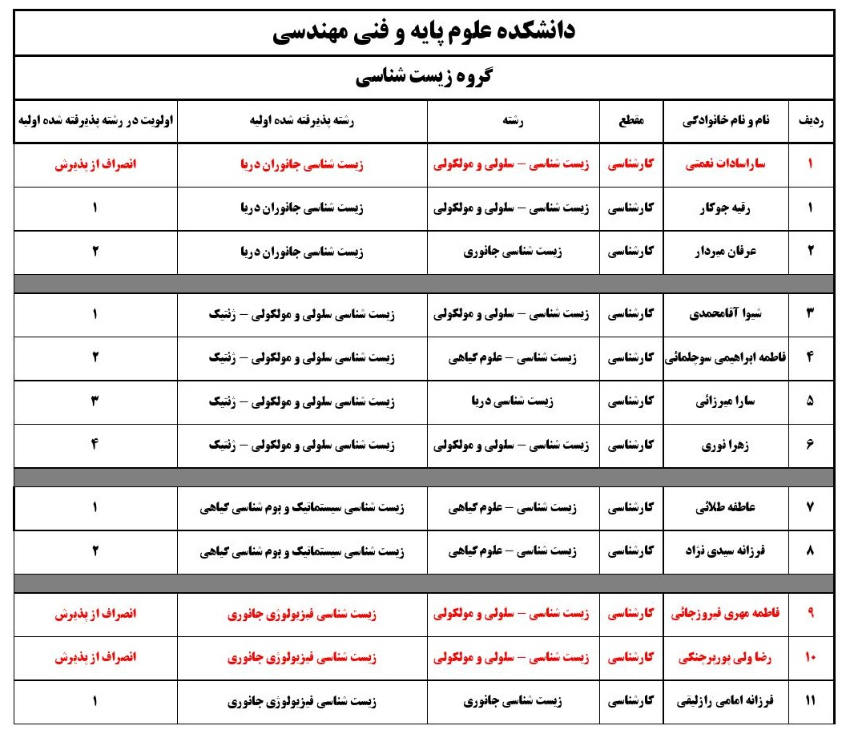
یادآوری : پذیرفته شدگان موظف به دانش آموختگی تا تاریخ 31/6/1403 می باشند.
تذکر مهم: لازم به ذکر است در رشته محل های که بیش از یک متقاضای پذیرش وجود دارد باتوجه به اینکه براساس دستورالعمل دانشگاه صرفاً 10% ظرفیت پذیرش با آزمون هر رشته محل را میتواند به پذیرش بدون آزمون استعداد های درخشان اختصاص دهد (حداکثر یک نفر)، لذا صرفاً در صورت انصراف نفر اول امکان معرفی نفر بعدی وجود خواهد داشت. لذا متقاضیان در صورت عدم تمایل حداکثر تا تاریخ10/06/1403 نسبت به انصراف قطعی خود از پذیرش استعداد درخشان در دانشگاه گنبدکاووس اقدام نمایند تا ظرفیت پذیرش برای نفرات بعدی استفاده شود. برای این امر، لازم است فرم انصراف زیر را تکمیل نموده سپس به شماره تماس 09378212936 در پیام رسان ایتا ارسال فرمائید.
فرم انصراف پذیرش استعداد درخشان سال 1403 دانشگاه گنبدکاووس
با سلام
احتراماً اینجانب .............................. فرزند .............. به شماره ملی .................... دانشجوی مقطع کارشناسی رشته ....................... به شماره دانشجویی ........................ از پذیرش استعداد درخشان سال 1403 دانشگاه گنبدکاووس انصراف خود را اعلام می دارم.
امضاء/ تاریخ

